Муниципальное дошкольное образовательное учреждение
«Детский сад «Колосок»

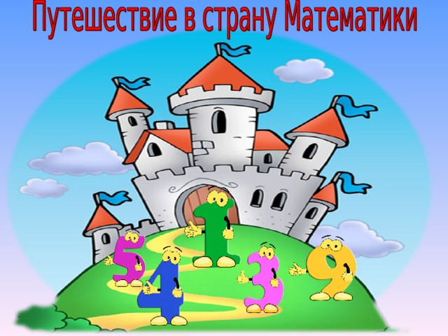Открытое занятие по ФЭМП
в старшей группе
«Путешествие в страну математики»

разработала воспитатель группы №5
Смирнова Татьяна Юрьевна

г. Переславль-Залесский
08.02.2022

Тема: «Путешествие в страну математики»
Возраст: 5-6 лет
Цель: создание благоприятных условий для формирования элементарных математических представлений дошкольников.
Образовательная область: познавательное развитие
Задачи:
Обучающие задачи:
Познакомить с количественным составом чисел 3 и 4 из единиц,
упражнять в счёте в пределах 10 в прямом и обратном порядке,
продолжать учить ориентироваться на листе бумаги,
закрепить знания о последовательности дней недели, времён года.
Закрепить представления детей о геометрических фигурах: умения различать геометрические фигуры, умения сравнивать их по свойствам (по цвету, форме и величине).
Развивающие задачи:
Развивать у детей конструктивные способности, логическое мышление, мелкую моторику рук.
Способствовать формированию мыслительных операций, развитию речи, умению аргументировать свои высказывания.
Воспитательные задачи:
Воспитывать самостоятельность, умение понимать учебную задачу и выполнять её самостоятельно.
Воспитывать интерес к математическим занятиям.
Оборудование:
Демонстрационный материал: «письмо», замок с геометрическими фигурами, волшебный цветок с загадками на каждом лепестке, счётный материал, игра «Танграмм», кочки с цифрами, озеро с рыбками, мяч.
Раздаточный материал: набор цифр на каждого ребёнка, игра «Танграмм» - на каждого ребёнка (набор и схема, дидактический материал «озеро с рыбками», наборы цветных карандашей и листы бумаги.
Планируемые результаты: иметь элементарное представление о составе числа3 и 4; уметь уменьшать и увеличивать число на единицу; ориентируется на листе бумаги, понимать смысл пространственных отношений (верхний левый и правый углы и т. д.); последовательно называет дни недели, уметь определить какой день недели сегодня, какой был вчера, какой будет завтра; активно и доброжелательно взаимодействовать с воспитателем и друг с другом в решении игровых и познавательных задач.

Деятельность воспитателя
Вводная часть
-Ребята к нам пришли гости, давайте поздороваемся!
В круг широкий, вижу я,
Встали все мои друзья.
Мы сейчас пойдем направо, раз, два, три.
А теперь пойдем налево, раз, два, три.
В центре круга соберемся, раз, два, три.
И на место все вернемся, раз, два, три.
Улыбнемся, подмигнем,
И общаться мы начнём!
Ребята, я очень рада видеть вас. Посмотрите друг на друга, подарите друг другу улыбку. Отлично!
Основная часть
Ребята, сегодня утром на столе я нашла письмо, которое адресовано детям старшей группы №5. Давайте откроем его
и посмотрим, что внутри. Ой, тут послание. Интересно, от кого оно? Давайте прочитаем его, и нам все станет ясно.
«Дорогие ребята, в нашей стране математики случилась беда. Злой колдун заколдовал всех жителей королевства – все числа перепутались в числовом ряду, а геометрические фигуры забыли свои имена. Я наблюдала за тем, как вы интересно играете на занятиях по математике, только вы можете снять колдовские чары, выполнив все задания. Королева Математики».
Ребята, мы поможем жителям страны математики?
Тогда отправляемся путешествовать в математическую страну. На чем мы можем отправиться в путешествие?
- Я вам предлагаю отправиться путешествовать в страну математики на воздушных шариках.
- Садитесь на корточки и закрывайте глаза. Раз, два, три - в математической стране очутись!
Соответствующая музыка играет.
- Мы попали с вами в страну математики.
- Ой, ребята, злой волшебник повесил огромный замок на воротах королевства. Чтобы его открыть, нам нужно разгадать один секрет.
- Что вы видите на замке?
- Ребята, какие геометрические фигуры вы видите на замке? Есть ли здесь одинаковые фигуры? Сравните их, и скажите, чем они похожи, что есть общее? (сравнение по форме, цвету, величине)
- Чем фигуры отличаются?
Молодцы, замок открыт, мы можем зайти в математическое королевство.
Мы очутились с вами на поляне с волшебным цветком. Посмотрите с цветком, что-то случилось? Какой он?
Какое у него настроение?
Чтобы цветок нам к жизни вернуть, нужно его лепестки расколдовать от чар злого волшебника, выполнить все задания. Но давайте сначала посчитаем, сколько здесь лепесточков?
Итак, берём первый лепесток
Давайте сначала проверим, готовы ли вы к трудностям
Ответим на вопросы:
- Какое сейчас время года? (зима)
- Перечислите все зимние месяцы? (декабрь, январь, февраль)
- А сколько всего зимних месяцев? (3)
- А какой сегодня день недели?
- А какой был вчера?
Какой будет завтра?
- А сколько всего дней в неделе? (7)
- Как называется часть суток, когда мы просыпаемся, умываемся и чистим зубы, делаем зарядку и идем в садик? (утро)
- Как называется часть суток, когда дети играют в садике, обедают? (день)
- Как называется часть суток, когда дети идут домой из садика? (вечер)
- Какое время суток наступает, когда мы ложимся спать? (ночь)
(Еще раз с вами повторим, что сутки состоят из четырех частей: утро, день, вечер и ночь)
- Молодцы с этим заданием справились.
Берём второй лепесток
Чтобы выполнить это задание давайте присядем за столы
читаю задание
«Случай странный,
Случай редкий,
Цифры в ссоре,
Вот те на!
Со своей стоять соседкой,
Не желает ни одна,
Нужно цифры помирить.
И их строй восстановить»
Ребята злой колдун перепутал все цифры.
Что нужно сделать, чтобы цифры помирились и встали в нужном порядке?
Каждый выстраивает числовой ряд, от 1 до 10.
Вопросы:
посчитай по порядку от 1 до 5
посчитай по порядку от 5 до 10
Посчитай в обратном порядке от 10 до 5
Посчитай в обратном порядке от 5 до1
Посчитай от 1 до 10
Посчитай от 10 до 1
Назови соседей числа 3
Назови соседей числа 5
Назови соседей числа 9
Назови соседей числа 2
Молодцы вы отлично справились со вторым заданием злого колдуна и помирили все цифры.
Берём следующий лепесток третий.
Танграм
Дальше у нас волшебный лес и двигаться в нем надо змейкой. Вставайте, строго друг за другом. Вот мы с вами и добрались. Но что это? Все звери заколдованы. И здесь злой волшебник успел напакостить. Чтобы зверей расколдовать, надо собрать из геометрических фигур фигуру животного по схеме.
Следующий лепесток четвёртый
Болото знаний
Здесь Злой волшебник заколдовал кочки. (на кочках цифры)
Нужно собрать правильный числовой ряд от 1 до 9 и тогда мы сможем пройти по ним через болото.
Вы, наверное устали, пройдем на сказочный луг и отдохнем
Пятый лепесток предлагает нам сделать
Физминутку
Шестой лепесток
Озеро с рыбками
Здесь злой волшебник заколдовал озеро, нужно помочь рыбкам, заселить их.
«Состав числа 3 и 4»
Игра «Скажи на оборот» Игра с мячом
Высоко - (низко)
Далеко - (близко)
Широкий - (узкий)
Худой – (толстый)
Холодный – (горячий)
Легко - (тяжело)
Веселый - (грустный)
Внутри - (снаружи)
Много - (мало)
Маленький - (большой)
Вперед-(назад)
Быстро - (медленно)
Следующий лепесток седьмой
Давайте пройдем за столы. Усядемся по удобнее, приготовили ручки для разминки
«Пальчиковая гимнастика»
Будем пальчики считать 1, 2, 3, 4, 5
И фигуры называть
Вот квадрат, а вот кружок
Треугольничек и ромб,
А еще прямоугольник
И не трудно сосчитать
Их по счету ровно пять.
Геометрический диктант
Вспомним, где у нас правая рука, а где левая.
Перед вами карандаши и бумага. Приготовьтесь слушать седьмое задание и рисовать:
в левом верхнем углу нарисуйте красный треугольник;
в правом нижнем углу нарисуйте зеленый квадрат;
в центре нарисуйте черный овал;
в левом нижнем углу нарисуйте синий прямоугольник;
в правом верхнем углу нарисуйте желтый круг.
А сейчас проверим.
Какую геометрическую фигуру нарисовали в правом нижнем углу. Где нарисовали желтый круг?
В каком углу прямоугольник?
И с этим заданием мы с вами справились!
Ребята посмотрите, мы с вами собрали из всех лепестков Цветик – Семицветик. Вот какой красивый цветок.
А нам ребята пора возвращаться в наш детский сад.
Заключительная часть
- Молодцы, ребята! Вы выполнили все задания, навели порядок в математическом королевстве, а злого колдуна превратили в доброго волшебника.
- Вам понравилось наше путешествие? Что вам больше всего понравилось? Чему вы научились новому?
Королева Математики поблагодарила вас и передала вам угощения.

